**1ο Γ. ΛΥΚΕΙΟ Ν. ΨΥΧΙΚΟΥ Α΄ΛΥΚΕΙΟΥ**

**ΔΙΑΓΩΝΙΣΜΑ ΣΤΗ ΛΟΓΟΤΕΧΝΙΑ**

**Ι. ΚΕΙΜΕΝΟ**

*Γιώτα Αργυροπούλου*

*«Δύο ώρες δρόμος» (* Ιστορίες ‘’μπονσάι” – Μικροδιηγήματα) 

Ούτε «ναι» ούτε «όχι» έλεγαν τότε τα κορίτσια στον πατέρα τους , έσκυβαν το κεφάλι. Την Κυριακή, που κλείνει δεκαεννιά η Ρήνα πάει νύφη στον Ταΰγετο, δύο ώρες δρόμος. Θα ‘ρθει να την πάρει ο γαμπρός με το άλογο στο σπίτι του το δίπατο, να στεφανώσουν.

Τη στόλισαν, την τραγούδησαν, την έντυσαν το νυφικό, το βέλο. Κάλτσες, παπούτσια απ’ το γαμπρό, ώρα την ώρα.

Τον είδε να δένει στην αυλή τους το άλογο, στολισμένο. Φουρφούρισε η καρδιά από ταραχή. Όμορφος νιός, ασίκης!

Της φόρεσε την κάλτσα τη μεταξωτή, το γοβάκι το άσπρο. Μάτι δε σήκωσε να την κοιτάξει. Είχε πάνω – κάτω τα χρόνια της, στα δάχτυλα που έτρεμαν, είδε την ταραχή του. Την έβαλε πίσω στο άλογο. Αυτές οι πλάτες οι γερές, τούτο το σγουρό κεφάλι ήταν από εδώ και μπρος το ριζικό της.

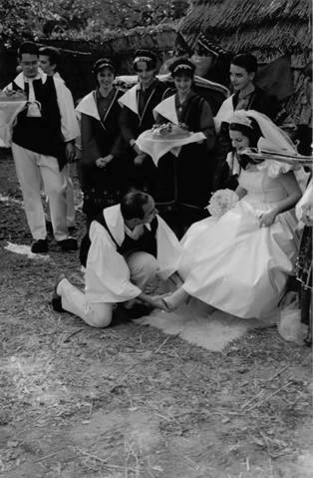

Δύο ώρες δρόμος με το άλογο, ο αχός μονάχα του βουνού μέσα στα πεύκα, τα πέταλα του αλόγου, και η καρδιά της που έδωσε μια και άνθισε από κατάκλειστο μπουμπούκι.

Δύο ώρες δρόμο κράτησε για τη Ρήνα ο έρωτας στην άχαρη ζωή της. Ο γαμπρός την περίμενε στο σπίτι του το δίπατο με τα βιολιά. Είχε τριπλά τα χρόνια της. Με τον μπραζέρη, που έστειλε με το άλογο να την ποδέσει το γοβάκι, έκοψε τα πολλά- πολλά. Το είδε στα μάγουλά του το ζεμάτισμα, τη συννεφιά που σκέπασε τη δικιά της όψη.

*Μπραζέρης= εγκάρδιος φίλος

*ασίκης = λεβέντης

**ΙΙ. ΘΕΜΑΤΑ**

**Α.** Να χαρακτηρίσετε τις προτάσεις που ακολουθούν, γράφοντας στο τετράδιό σας δίπλα στο γράμμα που αντιστοιχεί σε κάθε πρόταση τη λέξη ΣΩΣΤΟ, αν η πρόταση συμφωνεί με το νόημα του κειμένου, ή τη λέξη ΛΑΘΟΣ, αν δεν συμφωνεί.

α) Ο τίτλος δηλώνει το διάστημα που κράτησε ο ερωτικός ενθουσιασμός της ηρωίδας.  
β) Η ιστορία εκτυλίσσεται σε μια ορεινή περιοχή και σε μια κοινωνία παραδοσιακή.  
γ) Η ηρωίδα είναι το βασικό πρόσωπο της ιστορίας.  
δ) Η ηρωίδα έχει ενεργητικό ρόλο στην ιστορία.  
ε) Η συγγραφέας δεν ονοματοδοτεί κανένα πρόσωπο της ιστορίας.  
 ΜΟΝΑΔΕΣ 05

**Β.** Να παρουσιάσετε το κοινωνικό πλαίσιο μέσα στο οποίο κινείται η κεντρική ηρωίδα (Ρήνα) και να εξηγήσετε τη λειτουργία του στην εξέλιξη της ιστορίας (50-60 λέξεις).

ΜΟΝΑΔΕΣ 08

**Γ**. α) Να χαρακτηρίσετε τον τύπο του αφηγητή σε σχέση με την συμμετοχή του στην ιστορία. ΜΟΝΑΔΕΣ 02

β) Να εντοπίσετε το είδος της εστίασης και να το τεκμηριώσετε με δύο (2) χωρία του κειμένου. ΜΟΝΑΔΕΣ 02

γ) «Δύο ώρες… από κατάκλειστο μπουμπούκι»: Ποιο σχήμα λόγου κυριαρχεί και ποια η λειτουργία του; ΜΟΝΑΔΕΣ 03

ΣΑΣ ΕΥΧΟΜΑΙ ΚΑΘΕ ΕΠΙΤΥΧΙΑ!